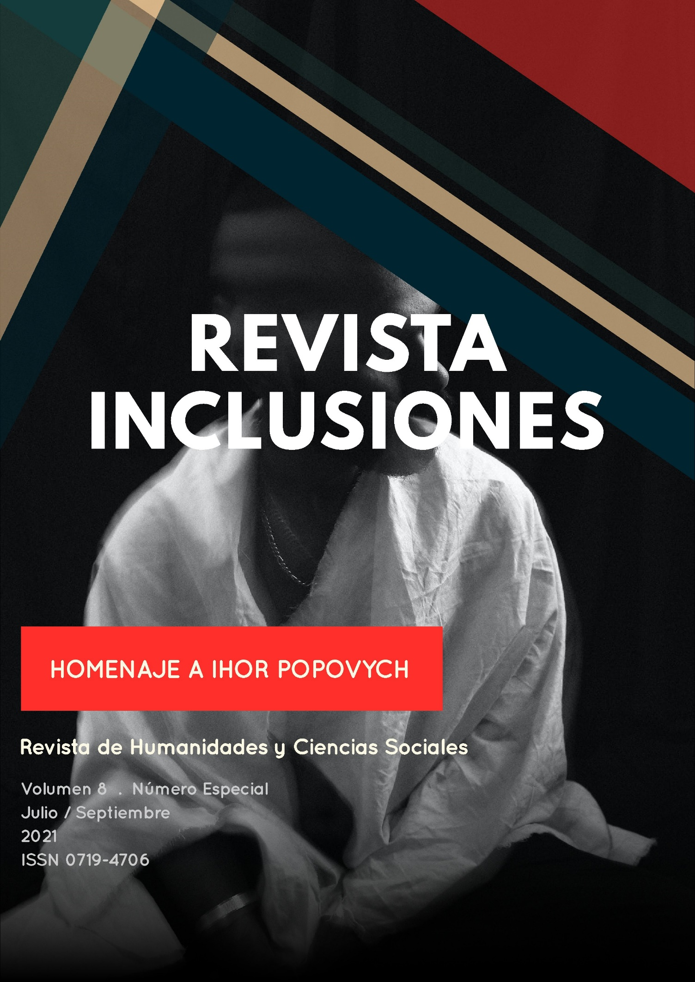

**CUERPO DIRECTIVO**

**Director**

**Dr. Juan Guillermo Mansilla Sepúlveda**

Universidad Católica de Temuco, Chile

**Editor**

**Alex Véliz Burgos**

*Obu-Chile, Chile*

**Editor Científico**

**Dr. Luiz Alberto David Araujo**

*Pontificia Universidade Católica de Sao Paulo, Brasil*

**Editor Brasil**

**Drdo. Maicon Herverton Lino Ferreira da Silva**

*Universidade da Pernambuco, Brasil*

**Editor Ruropa del Este**

**Dr. Alekzandar Ivanov Katrandhiev**

*Universidad Suroeste "Neofit Rilski", Bulgaria*

**Cuerpo Asistente Traductora: Inglés**

**Lic. Pauline Corthorn Escudero**

*Editorial Cuadernos de Sofía, Chile*

**Portada**

**Lic. Graciela Pantigoso de Los Santos**

*Editorial Cuadernos de Sofía, Chile*

**COMITÉ EDITORIAL**

**Dra. Carolina Aroca Toloza**

*Universidad de Chile, Chile*

**Dr. Jaime Bassa Mercado**

*Universidad de Valparaíso, Chile*

**Dra. Heloísa Bellotto**

*Universidad de Sao Paulo, Brasil*

**Dra. Nidia Burgos**

*Universidad Nacional del Sur, Argentina*

**Mg. María Eugenia Campos**

*Universidad Nacional Autónoma de México, México*

**Dr. Francisco José Francisco Carrera**

*Universidad de Valladolid, España*

**Mg. Keri González**

*Universidad Autónoma de la Ciudad de México, México*

**Dr. Pablo Guadarrama González**

*Universidad Central de Las Villas, Cuba*

**Mg. Amelia Herrera Lavanchy**

*Universidad de La Serena, Chile*

**Mg. Cecilia Jofré Muñoz**

*Universidad San Sebastián, Chile*

**Mg. Mario Lagomarsino Montoya**

*Universidad Adventista de Chile, Chile*

**Dr. Claudio Llanos Reyes**

*Pontificia Universidad Católica de Valparaíso, Chile*

**Dr. Werner Mackenbach** *Universidad de Potsdam, Alemania Universidad de Costa Rica, Costa Rica*

**Mg. Rocío del Pilar Martínez Marín**

*Universidad de Santander, Colombia*

**Ph. D. Natalia Milanesio**

*Universidad de Houston, Estados Unidos*

**Dra. Patricia Virginia Moggia Münchmeyer**

*Pontificia Universidad Católica de Valparaíso, Chile*

**Ph. D. Maritza Montero**

*Universidad Central de Venezuela, Venezuela*

**Dra. Eleonora Pencheva**

*Universidad Suroeste Neofit Rilski, Bulgaria*

**Dra. Rosa María Regueiro Ferreira**

*Universidad de La Coruña, España*

**Mg. David Ruete Zúñiga**

*Universidad Nacional Andrés Bello, Chile*

**Dr. Andrés Saavedra Barahona**

*Universidad San Clemente de Ojrid de Sofía, Bulgaria*

**Dr. Efraín Sánchez Cabra**

*Academia Colombiana de Historia, Colombia*

**Dra. Mirka Seitz**

Universidad del Salvador, Argentina

**Ph. D. Stefan Todorov Kapralov**

*South West University, Bulgaria*

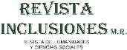**COMITÉ CIENTÍFICO INTERNACIONAL**

**Comité Científico Internacional de Honor Dr. Adolfo A. Abadía**

*Universidad ICESI, Colombia*

**Dr. Carlos Antonio Aguirre Rojas**

*Universidad Nacional Autónoma de México, México*

**Dr. Martino Contu**

*Universidad de Sassari, Italia*

**Dr. Luiz Alberto David Araujo**

*Pontificia Universidad Católica de Sao Paulo, Brasil*

**Dra. Patricia Brogna**

*Universidad Nacional Autónoma de México, México*

**Dr. Horacio Capel Sáez**

*Universidad de Barcelona, España*

**Dr. Javier Carreón Guillén**

*Universidad Nacional Autónoma de México, México*

**Dr. Lancelot Cowie**

*Universidad West Indies, Trinidad y Tobago*

**Dra. Isabel Cruz Ovalle de Amenabar**

*Universidad de Los Andes, Chile*

**Dr. Rodolfo Cruz Vadillo**

*Universidad Popular Autónoma del Estado de Puebla, México*

**Dr. Adolfo Omar Cueto**

*Universidad Nacional de Cuyo, Argentina*

**Dr. Miguel Ángel de Marco**

*Universidad de Buenos Aires, Argentina*

**Dra. Emma de Ramón Acevedo**

*Universidad de Chile, Chile*

**Dr. Gerardo Echeita Sarrionandia**

*Universidad Autónoma de Madrid, España*

**Dr. Antonio Hermosa Andújar**

*Universidad de Sevilla, España*

**Dra. Patricia Galeana**

*Universidad Nacional Autónoma de México, México*

**Dra. Manuela Garau**

*Centro Studi Sea, Italia*

**Dr. Carlo Ginzburg Ginzburg**

*Scuola Normale Superiore de Pisa, Italia*

*Universidad de California Los Ángeles, Estados Unidos*

**Dr. Francisco Luis Girardo Gutiérrez**

*Instituto Tecnológico Metropolitano, Colombia*

**José Manuel González Freire**

*Universidad de Colima, México*

**Dra. Antonia Heredia Herrera**

*Universidad Internacional de Andalucía, España*

**Dr. Eduardo Gomes Onofre**

*Universidade Estadual da Paraíba, Brasil*

**Dr. Miguel León-Portilla**

*Universidad Nacional Autónoma de México, México*

**Dr. Miguel Ángel Mateo Saura**

*Instituto de Estudios Albacetenses “Don Juan Manuel”, España*

**Dr. Carlos Tulio da Silva Medeiros**

*Diálogos em MERCOSUR, Brasil*

**+ Dr. Álvaro Márquez-Fernández**

*Universidad del Zulia, Venezuela*

**Dr. Oscar Ortega Arango**

*Universidad Autónoma de Yucatán, México*

**Dr. Antonio-Carlos Pereira Menaut**

*Universidad Santiago de Compostela, España*

**Dr. José Sergio Puig Espinosa**

Dilemas Contemporáneos, México

**Dra. Francesca Randazzo**

*Universidad Nacional Autónoma de Honduras, Honduras*

**Dra. Yolando Ricardo**

*Universidad de La Habana, Cuba*

**Dr. Manuel Alves da Rocha**

*Universidade Católica de Angola Angola*

**Mg. Arnaldo Rodríguez Espinoza**

*Universidad Estatal a Distancia, Costa Rica*

**Dr. Miguel Rojas Mix**

*Coordinador la Cumbre de Rectores Universidades Estatales América Latina y el Caribe*

**Dr. Luis Alberto Romero**

*CONICET / Universidad de Buenos Aires, Argentina*

**Dra. Maura de la Caridad Salabarría Roig**

Dilemas Contemporáneos, México

**Dr. Adalberto Santana Hernández**

*Universidad Nacional Autónoma de México, México*

**Dr. Juan Antonio Seda**

*Universidad de Buenos Aires, Argentina*

**Dr. Saulo Cesar Paulino e Silva**

*Universidad de Sao Paulo, Brasil*

**Dr. Miguel Ángel Verdugo Alonso**

*Universidad de Salamanca, España*

**Dr. Josep Vives Rego**

*Universidad de Barcelona, España*

**Dr. Eugenio Raúl Zaffaroni**

*Universidad de Buenos Aires, Argentina*

**Dra. Blanca Estela Zardel Jacobo**

*Universidad Nacional Autónoma de México, México*

**Comité Científico Internacional Mg. Paola Aceituno**

*Universidad Tecnológica Metropolitana, Chile*

**Ph. D. María José Aguilar Idañez**

*Universidad Castilla-La Mancha, España*

**Dra. Elian Araujo**

*Universidad de Mackenzie, Brasil*

**Mg. Rumyana Atanasova Popova**

*Universidad Suroeste Neofit Rilski, Bulgaria*

**Dra. Ana Bénard da Costa**

*Instituto Universitario de Lisboa, Portugal Centro de Estudios Africanos, Portugal*

**Dra. Alina Bestard Revilla**

*Universidad de Ciencias de la Cultura Física y el Deporte, Cuba*

**Dra. Noemí Brenta**

*Universidad de Buenos Aires, Argentina*

**Ph. D. Juan R. Coca**

*Universidad de Valladolid, España*

**Dr. Antonio Colomer Vialdel**

*Universidad Politécnica de Valencia, España*

**Dr. Christian Daniel Cwik**

*Universidad de Colonia, Alemania*

**Dr. Eric de Léséulec**

*INS HEA, Francia*

**Dr. Andrés Di Masso Tarditti**

*Universidad de Barcelona, España*

**Ph. D. Mauricio Dimant**

*Universidad Hebrea de Jerusalén, Israel*

**Dr. Jorge Enrique Elías Caro**

*Universidad de Magdalena, Colombia*

**Dra. Claudia Lorena Fonseca**

*Universidad Federal de Pelotas, Brasil*

**Dra. Ada Gallegos Ruiz Conejo**

*Universidad Nacional Mayor de San Marcos, Perú*

**Dra. Carmen González y González de Mesa**

*Universidad de Oviedo, España*

**Ph. D. Valentin Kitanov**

*Universidad Suroeste Neofit Rilski, Bulgaria*

**Mg. Luis Oporto Ordóñez**

*Universidad Mayor San Andrés, Bolivia*

**Dr. Patricio Quiroga**

*Universidad de Valparaíso, Chile*

**Dr. Gino Ríos Patio**

*Universidad de San Martín de Porres, Perú*

**Dr. Carlos Manuel Rodríguez Arrechavaleta**

*Universidad Iberoamericana Ciudad de México, México*

**Dra. Vivian Romeu**

*Universidad Iberoamericana Ciudad de México, México*

**Dra. María Laura Salinas**

*Universidad Nacional del Nordeste, Argentina*

**Dr. Stefano Santasilia**

*Universidad della Calabria, Italia*

**Mg. Silvia Laura Vargas López**

*Universidad Autónoma del Estado de Morelos, México*

**Dra. Jaqueline Vassallo**

*Universidad Nacional de Córdoba, Argentina*

**Dr. Evandro Viera Ouriques**

*Universidad Federal de Río de Janeiro, Brasil*

**Dra. María Luisa Zagalaz Sánchez**

*Universidad de Jaén, España*

**Dra. Maja Zawierzeniec**

*Universidad Wszechnica Polska, Polonia*



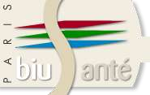

# Indización, Repositorios y Bases de Datos Académicas

Revista Inclusiones, se encuentra indizada en:



  

**CATÁLOGO**

 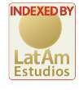

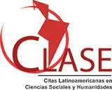





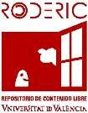

  

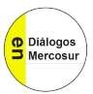



**BIBLIOTECA UNIVERSIDAD DE CONCEPCIÓN**



 

**ISSN 0719-4706 - Volumen 9 / Número especial julio/septiembre 2021 pp. 58-70**

**SÍNTOMAS CULTURALES DE LA GENERACIÓN PERUANA DE LOS 80 EN LOS CUADERNOS DE LA ARTISTA NEREIDA APAZA, A LA LUZ DEL MÉTODO DE INTERPRETACIÓN DE OBJETOS DE ERWIN PANOFSKY**

**CULTURAL SYMPTOMS OF THE PERUVIAN GENERATION OF THE 80S IN THE SCHOOL NOTEBOOKS OF THE ARTIST NEREIDA APAZA, IN THE LIGHT OF ERWIN PANOFSKY'S METHOD OF INTERPRETATION OF OBJECTS**

Dr. Ygnacio Salvador Tomaylla Quispe   
Universidad Nacional de San Agustín, Perú  
ORCID iD: <https://orcid.org/0000-0003-3741-5325>  
itomaylla@unsa.edu.pe  
  
  
Dr. Olger Albino Gutiérrez Aguilar  
Universidad Nacional de San Agustín, Perú  
ORCID iD: <https://orcid.org/0000-0002-6657-7529>  
ogutierrez@unsa.edu.pe <ogutierrez@unsa.edu.pe

**RESUMEN**

La investigación se centra en la utilización de la metodología iconográfica e iconológica de Erwin Panofsky para el análisis contextual de un conjunto de obras pertenecientes a la serie denominada “cuadernos de artista” de la artista visual peruana Nereida Apaza. La aplicación del método de interpretación, nos permitió establecer las cualidades del asunto en los objetos de representación, bajo la mirada de lo pre-iconográfico, lo iconográfico y lo iconológico tomando en cuenta los aspectos de su asunto primario o natural, asunto secundario o convencional y su significación intrínseca o de contenido. La investigación cualitativa analiza un conjunto de 10 piezas clasificadas como arte contemporáneo. Se concluye que el método propuesto es factible para identificar la influencia de un entorno social y político del pasado y la evidencia de algunos síntomas culturales presentes en el asunto de las obras de arte visual de tipo contemporáneo.

**Palabras clave**

Análisis - pre-iconográfico – iconográfico – iconológico - Panofsky.

**ABSTRACT**

The research focuses on the use of Erwin Panofsky's iconographic and iconological methodology for the contextual analysis of a set of works belonging to the series called "artist notebooks" by the Peruvian visual artist Nereida Apaza. The application of the method of interpretation will establish the qualities of the subject in the objects of representation, under the gaze of the pre-iconographic, the iconographic and the iconological, taking into account the aspects of its primary or natural subject, secondary or conventional subject and its intrinsic or content significance. The qualitative research analyzes a set of 10 pieces classified as contemporary art. It is concluded that the proposed method is feasible to identify the influence of a social and political environment from the past and the evidence of some cultural symptoms present in the matter of contemporary works of visual art.

**Keywords**

Analysis - pre-iconographic – iconographic – iconological - Panofsky.

**Introducción**

Existen diversas metodologías para el análisis de las obras de arte, las cuales sirven para ver y entender cómo funcionan sus aspectos formales y de contenido temático ante la mirada del espectador. Estos métodos han variado a través de los tiempos porque la valoración de la obra de arte se hace desde la óptica de diferentes conceptos, metodologías y condiciones sociales que influyen sobre cada uno de los elementos que participan en la estructuración de la misma.

Desde el periodo clásico de la Grecia antigua, ya estuvieron Plinio, Platón y Aristóteles muy preocupados por las cualidades miméticas y de representación de las obras de arte y de quienes las producían. En la Europa medieval, estos análisis se centraron en descripciones muy pobres sobre la actividad del artista; un ejemplo de ello fue El Libro del Arte de Cenino Cennini que fungía sobre todo como un recetario de las técnicas y el uso de los materiales artísticos. Es durante la época del Renacimiento que el artista toma una gran notoriedad con Benvenuto Cellini y Leonardo Da Vinci y es en esta misma época que surge el método de Giorgio Vasari que basa su proceder en la narración biográfica del artista para dar a conocer su obra. Sólo después, en el siglo XVIII aparece la figura de Joachim Winckelmann con su método historicista que clasifica las obras de arte en estilos.

En el siglo XIX, Hippolyte Taine propone el método positivista que busca entender la interpretación de la obra de arte de acuerdo a la luz de su contexto social[1]. Por la misma época y en contraposición, se introduce el método Formalista de Henrich Wolfflin cuyo análisis radica fundamentalmente en el estudio de la forma (color, textura, composición, etc.) como elemento y columna vertebral de la obra[2].

Poco después, se vislumbra la influencia de la Psicología en el análisis de las obras mediante un método que basa su estudio en la subjetividad en la percepción de las formas por el individuo en función de la “empatía”. De manera similar aparece la propuesta de Rudolph Arheim para quien la composición y percepción del ordenamiento de las formas en su estructura interna son las que conllevan el significado de la obra de arte[3]. Luego aparece en escena el método de psicoanálisis de Carl Gustav Jung y por otro lado S. Freud que muestra las posibilidades del enfoque psicoanalítico a través del subconsciente del artista el cual se ve reflejado en su obra[4].

También se conoce el método de Erwin Panofsky, historiador de arte alemán que propone una significación intrínseca de la imagen por medio de un análisis iconográfico descriptivo de la imagen y un análisis iconológico de tipo interpretativo de la imagen. Aparece luego en escena el método sociológico de Arnold Hauser quien señala al arte por su función; considera que el arte asume una serie de funciones dentro de un contexto histórico: función social, política, ideológica, de poder, de culto, etc. Y finalmente, está el método semiótico de Mukarovski, Charles Sanders Pierce y en la misma línea Umberto Eco. Aquí, todo objeto artístico se basa en una triada de comunicación: el objeto, el representamen (signo) y el interpretante [5].

En 1939, Panofsky propone su metodología considerada muy práctica y objetiva; por entonces la iconografía es una rama de la historia del arte que se ocupa del asunto o significación de las obras de arte y está en contraposición al análisis de la forma de H. Wollfflin. Al decir de Panofsky, cuando un individuo identifica la configuración de un objeto y la modificación de sus detalles como un acontecimiento, superamos los límites de la percepción puramente formal. Él identifica tres niveles de interpretación del objeto.

**Pre-Iconográfico**

De primer nivel ó Asunto natural o Primario. En este nivel, corresponde una descripción pre-iconográfica o formal, identificamos las formas puras en cuanto a sus configuraciones de línea, color, textura, formas, volúmenes y otros utilizados para la representación de figuras u objetos. De acuerdo con Panofsky, aquí se perciben los gestos o cualidades expresivas como el dolor o la felicidad, la templanza, etcétera. En las artes, es el mundo de las formas puras portadora de significados primarios o naturales de los motivos artísticos. Es de dos tipos: fáctica y expresiva.

La significación es fáctica porque la aprehendo identificando simplemente ciertas formas visibles de los objetos que conozco gracias a la experiencia práctica. Y es Expresiva cuando el objeto de interpretación produce en nosotros una reacción sea de agrado o desagrado; es decir, son los matices psicológicos de una persona que provocan en nosotros una reacción por “empatía”. Una forma u objeto es también capaz de producir reacciones emocionales en el espectador para lo que se requiere de cierta “sensibilidad” para su interpretación.

**Iconográfico**

De nivel dos, es el contenido secundario o convencional. Es el aspecto inteligible y no solo sensible en la interpretación de un objeto. Son los gestos de un individuo que quieren decir algo y dependen de nuestra experiencia o conocimiento de las fuentes literarias o convenciones establecidas para su uso en los objetos artísticos. Aquí, se identifican las imágenes, las historias o las alegorías presentes. Es lo que por principio nos guía hacia el análisis iconográfico como un método descriptivo para clasificar, describir e identificar imágenes. Al respecto, Panofsky, citado por Piedrahita, dice: comprobamos que una figura masculina con un cuchillo representa a San Bartolomé, lo mismo que un grupo de figuras sentadas en una mesa, en una disposición y actitudes determinadas, representan La Última Cena. De esta forma relacionamos los motivos artísticos y las combinaciones de motivos artísticos (composiciones) con temas o conceptos. Los motivos, así, son portadores de un significado secundario o convencional y pueden ser llamados imágenes y las combinaciones de imágenes que nosotros estamos acostumbrados a llamarlos historias y alegorías[6].

**Iconológico.**

De tercer nivel, denominado también como Significado intrínseco o de Contenido.

Está constituido por el universo de los valores simbólicos. Este acto de interpretación iconológico requiere de una “intuición sintética” de una psicología personal o de familiaridad con la historia de los síntomas culturales (símbolos) de una época. Para Panofsky, este significado o contenido se percibe bajo aquellos supuestos que revelan la actitud básica de una nación, un periodo, una clase, una creencia religiosa o filosófica —cualificados inconscientemente por una personalidad y condensados en una obra—. Apenas hace falta decir que esos principios son manifestados y por lo tanto, esclarecidos a la vez por los «métodos compositivos» y por la «significación iconográfica»[7].

Mientras el análisis pre-iconográfico e iconográfico son descriptivos, el análisis iconológico tiene un carácter interpretativo. El objetivo de nuestra investigación de enfoque cualitativo es aplicar la metodología de Erwin Panofsky en el análisis de un objeto artístico de carácter visual para su interpretación final en cuanto a su significación intrínseca o de contenido. Sobre la base de los anteriores conceptos es que procedimos a analizar los asuntos temáticos en la obra de la reconocida artista visual Nereida Apaza, nacida en Arequipa, Perú en 1979.

**Método**

En esta investigación exploratoria, utilizamos un enfoque cualitativo y hermenéutico para el análisis documental e iconográfico de las obras. Los objetos de interpretación como muestra poblacional están reunidos en un conjunto de 10 piezas de la artista Nereida Apaza, clasificadas como objetos de arte contemporáneo en formatos pequeños de aproximadamente 23 x 18 cms. cada uno. El espacio geográfico donde se ubican actualmente es en la Galería del Paseo, Lima[8].

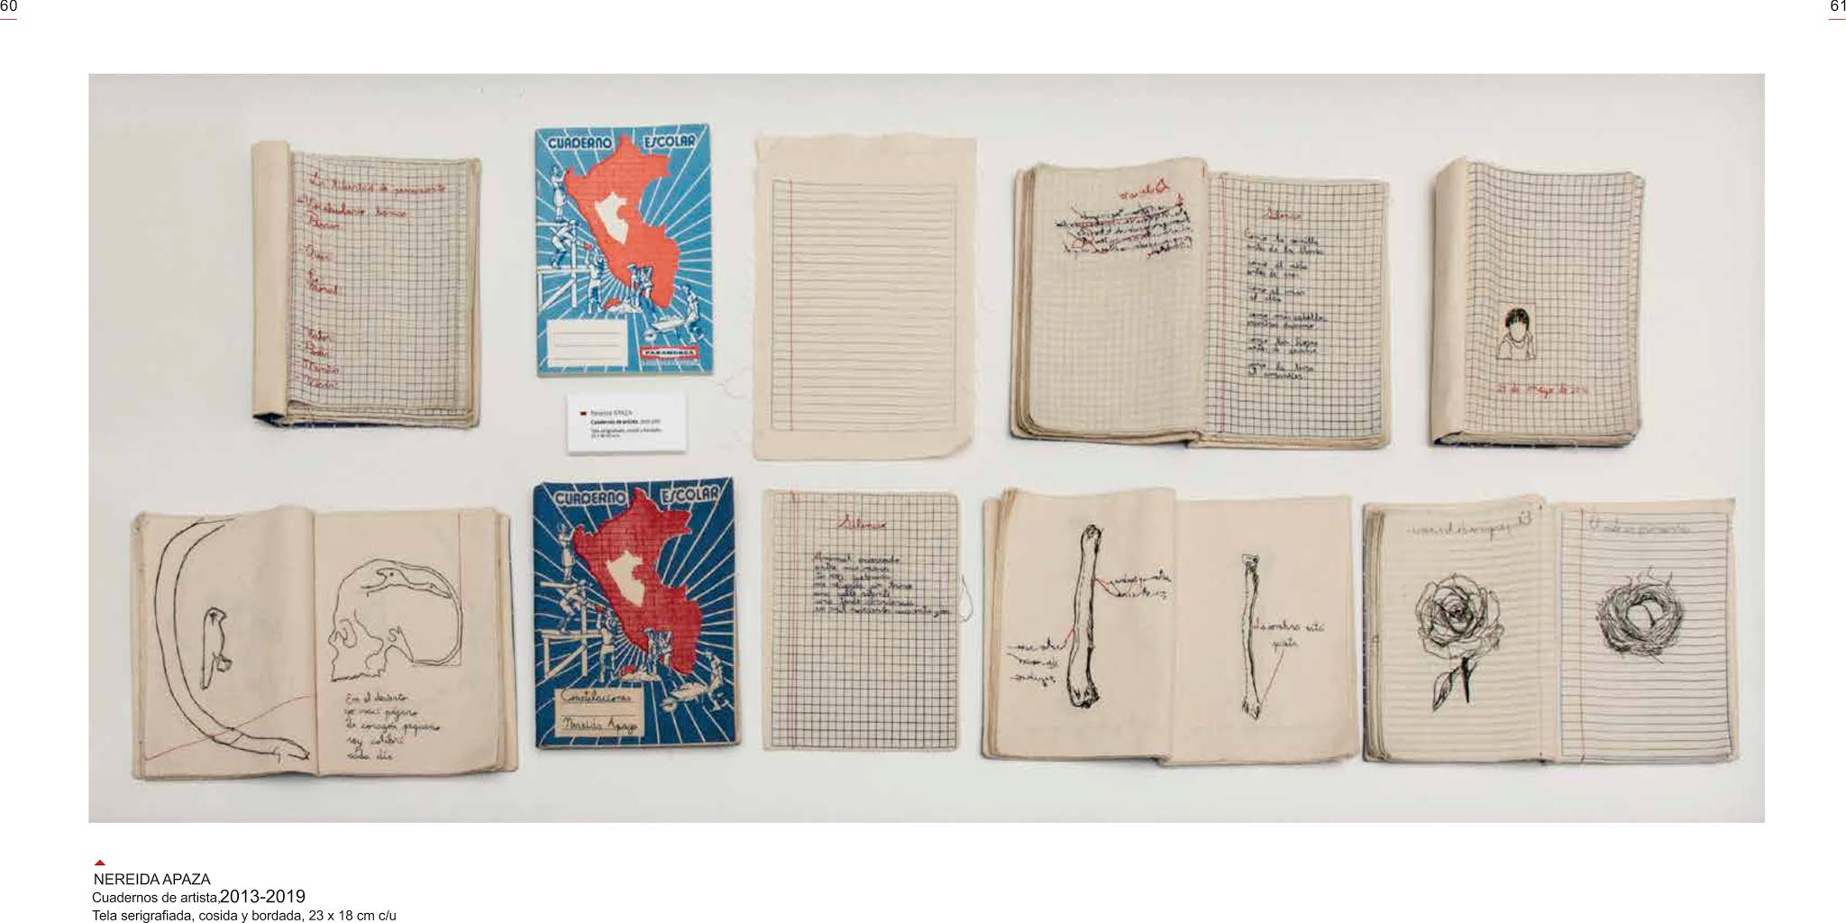

*Figura 1. Conjunto de cuadernos de artista (2013-2019) en la exposición de artes visuales. Fuente: foto cortesía de la artista.*

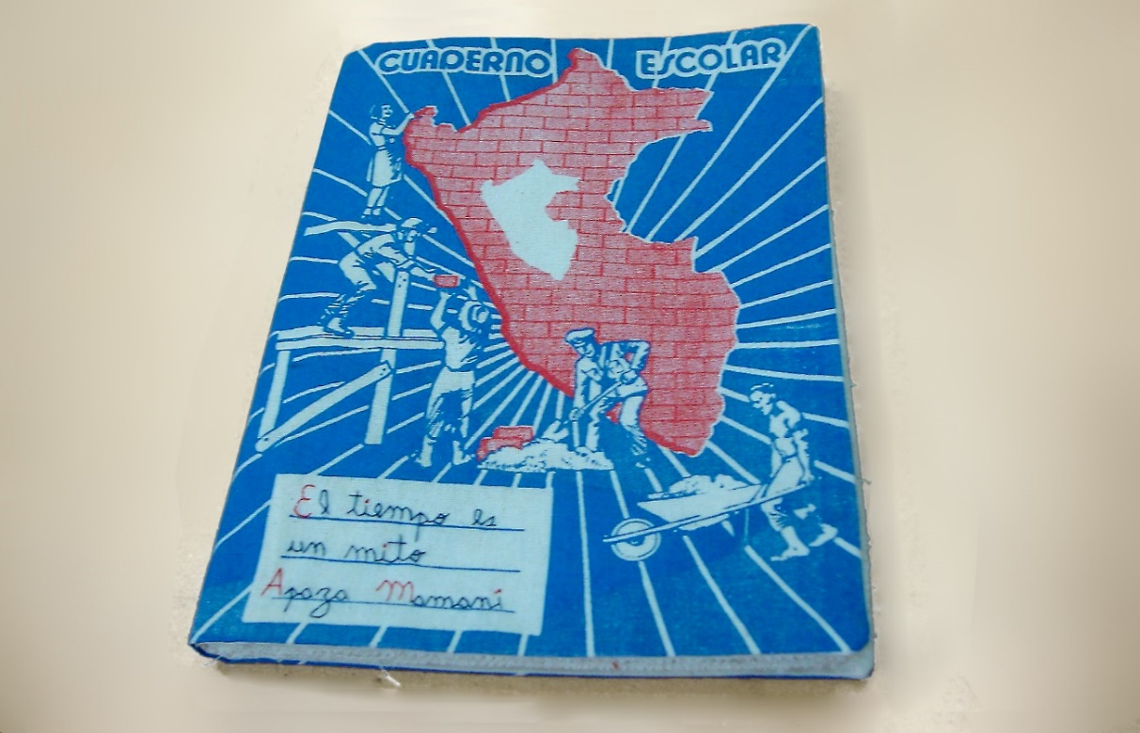**Resultados**

*Figura 2. Cuaderno objeto de la artista. Foto cortesía de la autora[9].*

Para el análisis pre-iconográfico o formal, se puede apreciar el cuaderno objeto, en la figura 2 que muestra los siguientes elementos: un objeto tridimensional de medidas 23 cms. de alto por 18 de ancho x 1.5 cms. de alto aprox que nominalmente es un cuaderno escolar para escritura. Presenta una carátula con los siguientes colores: azul cobalto y rojo bermellón o cadmio. En el objeto, la imagen predominante es un mapa geográfico del Perú republicano compuesto por un conjunto de ladrillos de color rojo en su contorno interior; dentro del mismo, otro mapa de menor tamaño y de color blanco como simbolizando el blanquirrojo de la bandera nacional.

El fondo es de color azul cobalto o celeste y es atravesado por un conjunto de líneas de color blanco, convergentes hacia el centro del soporte vertical. En la parte superior se puede leer: Cuaderno Escolar, en letras de molde. El recuadro blanco en la parte inferior izquierda, presenta unos textos: El Tiempo es un mito y Apaza Mamani; ambos caligrafiados a mano.

En la figura 3 se observan cinco elementos; las formas de las mismas se presentan en contraposición al fondo celeste, en color blanco: primero, la figura de un hombre quien calza botas, está en camisa e ingresa de derecha a izquierda por la parte inferior del recuadro vertical empujando una carretilla llena de arena. Después, un hombre con gorra de policía, con correa cruzada en el tórax, dos bolsillos en la chaqueta, está inclinado con una pala y remueve una mezcla de cemento fresco. Al centro y más a la izquierda, un hombre de espaldas con sombrero de campesino y que eleva en sus manos un ladrillo. Mas a la izquierda y sobre una baranda de madera, un hombre inclinado que recibe el ladrillo del campesino, lleva una gorra en la cabeza y zapatos de trabajo. Finalmente, una niña vestida de falda y uniforme escolar, con cabello corto y sostiene en sus manos el extremo de un conjunto de ladrillos.

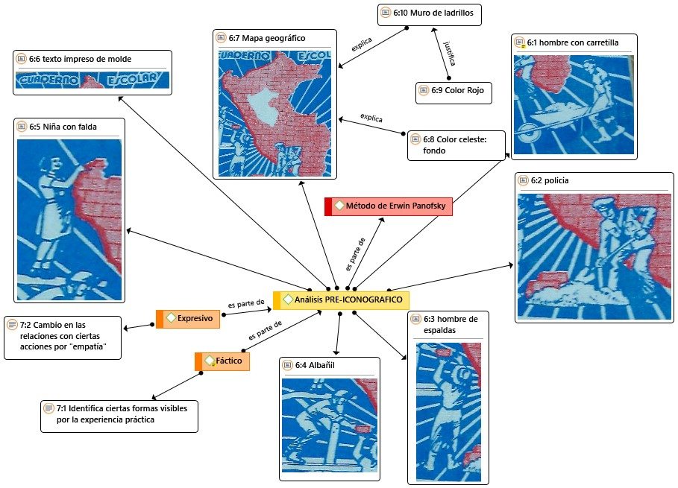

Figura 3. Diagrama de los elementos pre-iconográficos. Elaboración propia.

“En el campo de las artes plásticas y visuales, se entiende por iconográfico a aquellos signos de cierta pintura contemporánea que utiliza elementos figurativos o no, que pueden ser aislados y que, a su vez, por su uso reiterado, adquieren, en ciertos casos, valor simbólico”[10]. El momento del análisis iconográfico, nos permite observar algunas características resaltantes. Se aprecia a un conjunto de persona civiles y trabajadores en una labor de construcción de un muro de color rojo cuya estructura en su contorno dibuja el mapa geográfico del Perú republicano. Dentro del mapa se encuentra otro de menor tamaño en color blanco para simular de esta forma los colores de la bandera nacional de Perú. El significado convencional que se desprende de la imagen es la metáfora de la construcción de un país en la que participan la sociedad civil conformada por el obrero, el campesino, la policía civil y el futuro de la nación representada por el ícono de la niña vestida con uniforme escolar único en lo más alto y es quien pone el último ladrillo en la pared. Las líneas blancas sobre el fondo celeste, convergen radialmente hacia el centro del rectángulo vertical de la superficie como denotando la perspectiva de una nación hacia un objetivo.

El objeto es para uso educativo lo que se puede deducir fácilmente por la tipografía en la parte superior: cuaderno escolar. El rectángulo de color blanco en la parte inferior a la izquierda, es el campo reservado para anotar los datos personales del propietario del mismo. Se lee: Apaza Mamani, que son los apellidos de la artista. El campo destinado a colocar el nombre de la asignatura o materia del curso es, en este caso, reemplazado por el título que le otorga la artista a una de sus propuestas: *El tiempo es un mito*. Los textos tienen la caligrafía en cursiva y a dos colores: azul para las palabras y con rojo en sus iniciales. Para comprender el contexto de la obra en estudio y de otros del conjunto de la propuesta de la artista, debemos develar el contenido de algunas de sus hojas internas.

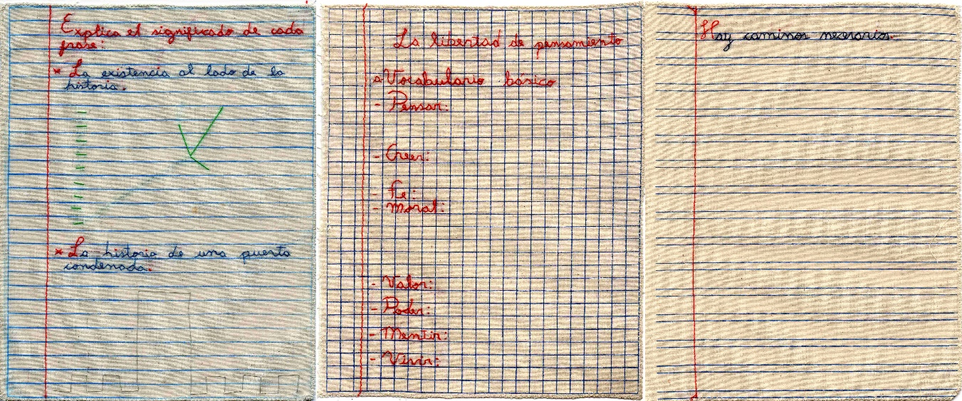

*Figura 4 Hojas de cuaderno con divisiones lineales. Fotos cortesía de la artista.*

La figura 4, nos muestra los tres tipos de cuadernos de escritura para las tareas escolares utilizados por los estudiantes: “rayado”, “cuadriculado” y el denominado en ese entonces como “doble línea”.

La principal característica de los objetos es que estos están elaborados de manera manual y artesanal. Cada uno de los cuadernos han sido manufacturados sobre la base de una superficie de tela de color blanco. Tanto la carátula como el diseño de las hojas internas son la reproducción hecha con la técnica de la serigrafía para imitar un viejo cuaderno escolar utilizado por los estudiantes para escribir y dibujar. Los textos o caligrafiados de la escritura han sido bordados por la artista con hilos de color azul, negro y rojo. Solo algunas figuras o dibujos internos tienen hilos o bordados de otros colores.

Finalmente, el análisis del tercer estadio o de análisis iconológico nos involucra con unos principios correctivos en la interpretación con base en algunos síntomas culturales de la época a lo cual nos remiten estos cuadernos. “La raíz logia proviene de *logos*, pensamiento o razón, denotando algo *interpretativo* y que se ajusta más a su objetivo principal, la explicación del contenido de las obras”[11]. Hay que notar, sin embargo, que el proceso semiótico o de significación que conlleva la interpretación de un objeto, involucra los tres momentos del análisis de manera casi simultánea. El reconocimiento de los aspectos formales del cuaderno de la artista varía según la condición social, geográfica, mental y edad cronológica del interpretante. Es el requisito que Panofsky menciona como “bagaje para la interpretación” y que depende de la significación intrínseca o de contenido y que está constituido por el universo de valores simbólicos a los que recurre el observador. El símbolo contiene múltiples sentidos e interpretaciones por lo que resulta polisémico y por ello es necesaria la referencia histórica-cultural para la comprensión de la obra, así como considerar la constante resignificación de los símbolos[12].

En nuestro análisis, lo que para la mayoría podría ser solo una propuesta artística de la autora asociada a valores estéticos, formales y del tema según cánones de la sociedad civil de entonces; para otros, sobre todo para los nacidos en Perú y que vivieron la década de los 80 el cuaderno de la artista tiene, en un principio, una significación *fáctica* asociado al reconocimiento familiar de formas y caracteres. Pero de inmediato es inevitable la asociación *expresiva* a cierta nostalgia, rabia, pesar o simple remembranza de esos tiempos de crisis durante el primer gobierno (1985-1990) del entonces presidente García Pérez. En esas duras épocas de inflación y recesión económica, el mandatario recurría frecuentemente a actos populistas que hicieran menos desagradable el manejo de la crisis. La creación de los “Mercados del Pueblo”, la repartición de la famosa bolsa de plástico con “Leche en polvo ENCI”, los desabastecidos “Mercados del Pueblo” y la distribución gratuita de los “Cuadernos Escolares” fueron algunos de sus actos políticos más llamativos.

Los cuadernos fueron, sin proponérselo, el símbolo étnico y de estratificación social que señalaban a un poblador su condición de vida y sirvieron para el desarrollo pedagógico de currículos, contenidos y asignaturas desfasados como la “Instrucción Pre-militar”, “Educación Cívica”, “OBE”, “Religión”, “Formación Laboral”, etc. En contraposición, hoy la artista reemplaza esas anquilosadas denominaciones por títulos más propios, singulares y poéticos como: “El tiempo es un Mito”, “Hasta las Estrellas” (en alusión a Jorge Chávez, un héroe de la aviación nacional) “Ecce Homo” (He aquí el Hombre), “Semillas” y otros cargados de una visión más personal, intimista y reflexiva.

Es ahora que solo aquellas personas que vivieron entonces en un estrato social deprimido y desprovisto de recursos y a quienes se les repartía gratuitamente estos cuadernos escolares fabricados con un papel amarillento de inferior calidad, los únicos quienes tienen asociado el asunto del tema a una significación *fáctica* primaria, natural, inmediata y familiar con los objetos y acontecimientos de entonces. Luego se manifiesta lo *expresivo* cuando se encuentra al descubierto el estilo de gobernanza de un político populista reflejado en un material educativo; el cuaderno es el aspecto simbólico y reflejo de una crisis que muestra la historia de los síntomas culturales de una clase política decadente en los años ochenta en el Perú del siglo XX.

La artista dice: “Es una serie de cuadernos Patria, de esos que repartía el Estado, y en ellos escribo ya no según las consignas que me daban sobre qué debía escribir, sino lo que a mí me hubiera gustado en ese momento”[13]. Los cuadernos, son el tema y la manera cómo la artista nos muestra las condiciones históricas de una educación y economía en una sociedad que a ella misma le tocó vivir. Según lo expresado por Apaza:

“Es un cuaderno escolar de formato A5 usado cuando yo era estudiante, repartidos durante el gobierno de Alan García como “cuadernos populares”, porque la recesión económica era muy fuerte y la pobreza mucha; la gente no tenía para comer… los repartían en las escuelas. A nosotros, niños y jóvenes en ese tiempo no nos gustaban porque tenían el color de papel amarillo o verdoso, preferíamos el papel blanco… tal vez una señal de nuestros problemas de discriminación como nación”[14].

El motivo por el que la artista se decanta por este tipo de estructura y soporte para sus creaciones, ha sido la influencia del contexto familiar de donde ella proviene: su padre, un maestro de escuela rural y su madre una costurera. Apaza manifiesta una educación carente, su padre como maestro, su madre costurera, su amor por lo libros, su vocación de artista y la creatividad confluyen en estos objetos: los cuadernos de artista[15].

Ahora el tema es revivido, pero de un modo diferente. El amor hacia la poesía se ve reflejado en algunas hojas de cuaderno, pero ahora dibujados con el estilo de *escritos-bordados* sobre tela, que simulan las hojas de los cuadernos y en donde casi todo es poesía de autoría propia. Su relación por el bordado se intensificó en su etapa de formación en la escuela de bellas artes, en época de crisis porque no podía agenciarse económicamente de recursos y materiales convencionales como unos tubos de óleos y lienzos de lona cruda o de lino.

El bordado como técnica le resulta familiar y es un recurso expresivo muy barato porque le exige de tan sólo hilos, agujas, telas de “tocuyo” (el lienzo de los pobres) y una máquina de coser Singer heredado por su madre. Panofsky señala que “una obra de arte puede considerarse como una expresión simbólica de la actitud estética y filosófica del artista ante la vida”[16]. El bordado es para la artista una especie de técnica de meditación porque requiere de concentración y paciencia. El producto final de su propuesta es finalmente un trabajo paciente y colaborativo porque requirió de la participación de su actual pareja y también artista Raúl Chuquimia, quien interviene haciendo el estampado serigráfico de las carátulas de los cuadernos y de las hojas internas de los objetos ahora convertidos en expresiones visuales de mucha carga estética, lírica y de profunda significación del tema.

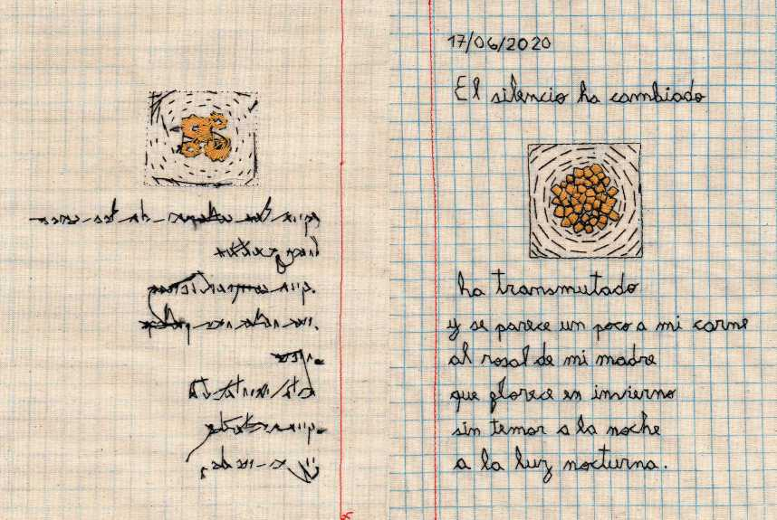*Figura 5. Hoja de cuaderno mostrando un poema en su anverso y las características del bordado a mano en su reverso[17].*

La figura 5 muestra una de las páginas de los cuadernos que son poemarios ilustrados; hay también páginas sueltas articuladas como polípticos, como sus herbarios “Primera intuición” y “Semillas”, cuyas flores parecen dibujos en “línea valorada”. Otros, parecen planos de ciudades imaginarias cuya cuadrícula urbana configura una palabra que debemos encontrar[18]. Seguramente los textos de los escolares en la escuela de los 80 contenían asuntos parametrados y obligatorios por el contexto pedagógico de la época; ahora con Apaza, el planteamiento y la significación de los escritos tienen una interpretación iconológica del tema como nos gustaría sea siempre: de espíritu libre, alta carga expresiva y de enorme sentido estético.

**Conclusiones**

Mediante el análisis de la obra de la artista contemporánea Nereida Apaza, se ha logrado demostrar la factibilidad de uso de un objeto de representación para su análisis temático o decodificación, involucrando niveles primarios de atención y aprehensión de las formas de *facto*, producidos por la experiencia y de los elementos *expresivos* visibles, gracias a una respuesta visual por *empatía.*

También se ha utilizado el análisis para el asunto secundario o convencional cuando se ha descrito el universo temático de sus elementos y que participan familiarmente en los conceptos del asunto y tipos específicos de convenciones presentes en la obra.

Finalmente, se ha cumplido con el objetivo de explicar un aspecto histórico por medio de las imágenes. A partir de la descripción de los elementos, se logra decodificar cada uno de los símbolos y síntomas culturales percibidos que han sido de influencia y han condicionado específicamente al tema. El asunto para la interpretación está relacionado intrínsecamente con los acontecimientos históricos, vivenciados por la artista entonces y expresados ahora en estos tiempos como tendencia artística y estética. El contexto de la coyuntura de la obra nos ha permitido conocer a su personaje, ubicar el tiempo y lugar, el entretejido de las relaciones sociales, las posturas políticas y económicas y los posibles desenlaces[19].

**Bibliografía**

Apaza, Nereida, "Semillas. De La Serie: ‘Cuadernos Del Artista’" (Arequipa, 2019)

Arheim, Rudolph, Arte y Percepción Visual. Psicología de La Visión Creadora. (Buenos Aires: Editorial Universitaria de Buenos Aires, 1972)

Crespi, Irene, and Jorge Ferrario, Léxico Técnico de Las Artes Plásticas, ed. by Eudeba (Buenos Aires, 1995)

Del-Paseo, Galería, "Nereida Apaza. La Luz En La Oscuridad." (Lima, 2021) Recuperado en: www.galeriadelpaseo.com/nereida-apaza consultado 2 February 2021

Freud, Sigmund, Psicoanálisis Del Arte, ed. by Alianza Editorial (Madrid, 2013)

Guzmán Rocha, Martha, "Reseña de ‘El Significado de La Obra de Arte. Conceptos Básicos Para La Interpretación de Las Artes Visuales’ de Julio Amador Bech.", 24.71 (2009):281–90 Recuperado en: http://www.redalyc.org/articulo.oa?id=305024675015

Mariátegui, José-Carlos, "Nereida Apaza : El Bordado y La Poesía Peruana Llegan Al Museo Británico", 2020, p. 7 Recuperado en: https://elcomercio.pe/eldominical/actualidad/nereida-apaza-el-bordado-y-la-poesia-peruana-llegan-al-el-museo-britanico-noticia/ consultado 2 February 2020

Milán López, Juan, "La Imagen Como Herramienta de Análisis Para La Historia. Una Propuesta Metodológica", 2005 Recuperado en: http://instcamp.edu.mx/wp-content/uploads/2017/06/Año2016No10_3_12.pdf

Moreno Pulido, Elena, "Iconografía e Iconología Desde El Renacimiento Hasta Nuestros Días. Su Aplicación En La Arqueología", 09 (2007):179–214 https://doi.org/10.25267/rev_atl-mediterr_prehist_arqueol_soc.2007.v9.07

Munive Maco, Manuel, "Reseñas de Exposiciones", 17.17 (2020):190–97 https://doi.org/10.31381/illapa.v0i8.1940

Núñez, Rosa, "Alto de La Luna. Los Cuadernos de Nereida Apaza", 2015, pp. 1–6 Recuperado en: https://altodelaluna.com/wp/ consultado 14 February 2021

Piedrahita, Lucrecia, "El Método Iconológico Para Analizar Imágenes", 2021, pp. 2–7 Recuperado en: eikoncontemporanea.blogspot.com/2011/11/el-metodo-iconologico-para-analizar.html consultado 2 January 2021

Pierce, Charles Sanders, The Essential Peirce. Selected Philosophical Writings. Volume 2 (1893-1913), ed. by Nathan Houser and Christian Kloesel (Titivillus ePub base r1.2, 1998)

Santiago Martin de Madrid, Paula, "Análisis de La Obra de Arte : El Método Formalista y Heinrich Wölfflin" (España: Universitat Politècnica de València, 2011) Recuperado en: http://hdl.handle.net/10251/12992 consultado 12 January 2020

Sauer, Martina, "Panofsky – Warburg – Cassirer . From Iconology to Image Science", in , ed. by Jacobus Bracker (Heidelberg: Propylaeum., 2020), pp. 159–71 https://doi.org/10.11588/propylaeum.709

Taine, Hippolyte, Filosofía Del Arte, ed. by Espasa-Calpe (Buenos Aires, 1944)

Villasmil, Alejandra, "Nereida Apaza Mamani. La Experiencia Poética Para Comprender El Mundo", 2020, pp. 1–9 Recuperado en: https://artishockrevista.com/2020/08/18/nereida-apaza-mamani-entrevista/ consultado 23 October 2020

|  |  |
| --- | --- |
|  | **~~Imagen que contiene botella, firmar, plato, monitor  Descripción generada automáticamente~~** |
| Las opiniones, análisis y conclusiones del autor son de su responsabilidad y no necesariamente reflejan el pensamiento de la **Revista Inclusiones**. | |

1. Hippolyte Taine, Filosofía Del Arte, ed. by Espasa-Calpe (Buenos Aires, 1944).
2. Paula Santiago Martin de Madrid, "Análisis de La Obra de Arte : El Método Formalista y Heinrich Wölfflin" (España: Universitat Politècnica de València, 2011) Recuperado el 12 de enero 2020 en http://hdl.handle.net/10251/12992.
3. Rudolph Arheim, Arte y Percepción Visual. Psicología de La Visión Creadora. (Buenos Aires: Editorial Universitaria de Buenos Aires, 1972).
4. Sigmund Freud, Psicoanálisis Del Arte, ed. by Alianza Editorial (Madrid, 2013).
5. Charles Sanders Pierce, The Essential Peirce. Selected Philosophical Writings. Volume 2 (1893-1913), ed. by Nathan Houser and Christian Kloesel (Titivillus ePub base r1.2, 1998).
6. Lucrecia Piedrahita, "El Método Iconológico Para Analizar Imágenes", 2021, pp. 2–7 Recuperado el 2 de enero de 2021 en: eikoncontemporanea.blogspot.com/2011/11/el-metodo-iconologico-para-analizar.html
7. Piedrahita.
8. Galería Del-Paseo, "Nereida Apaza. La Luz En La Oscuridad." (Lima, 2021) Recuperado de: www.galeriadelpaseo.com/nereida-apaza
9. Nereida Apaza, "Semillas. De La Serie: ‘Cuadernos Del Artista’" (Arequipa, 2019). Imagen cortesía de la artista.
10. Irene Crespi and Jorge Ferrario, Léxico Técnico de Las Artes Plásticas, ed. by Eudeba (Buenos Aires, 1995), p. 56.
11. Elena Moreno Pulido, "Iconografía e Iconología Desde El Renacimiento Hasta Nuestros Días. Su Aplicación En La Arqueología", Vol:09 (2007):179–214 (p. 17) https://doi.org/10.25267/rev_atl-mediterr_prehist_arqueol_soc.2007.v9.07.
12. Martha Guzmán Rocha, "Reseña de ‘El Significado de La Obra de Arte. Conceptos Básicos Para La Interpretación de Las Artes Visuales’ de Julio Amador Bech.", Vol:24 num 71 (2009):281–90 (p. 285) Recuperado en: http://www.redalyc.org/articulo.oa?id=305024675015.
13. Rosa Núñez, "Alto de La Luna. Los Cuadernos de Nereida Apaza", 2015, pp. 1–6 Recuperado en: https://altodelaluna.com/wp/ consultado 14 February 2021.
14. Alejandra Villasmil, "Nereida Apaza Mamani. La Experiencia Poética Para Comprender El Mundo", 2020, pp. 1–9 (p. 5) Recuperado en: https://artishockrevista.com/2020/08/18/nereida-apaza-mamani-entrevista/ consultado 23 October 2020.
15. Villasmil.
16. Martina Sauer, "Panofsky – Warburg – Cassirer . From Iconology to Image Science", in , ed. by Jacobus Bracker (Heidelberg: Propylaeum., 2020), pp. 159–71 (p. 161) https://doi.org/10.11588/propylaeum.709.
17. José-Carlos Mariátegui, "Nereida Apaza : El Bordado y La Poesía Peruana Llegan Al Museo Británico", 2020, p. 7 Recuperado en: https://elcomercio.pe/eldominical/actualidad/nereida-apaza-el-bordado-y-la-poesia-peruana-llegan-al-el-museo-britanico-noticia/ consultado 2 February 2020.
18. Manuel Munive Maco, "Reseñas de Exposiciones", Vol:17 num 17 (2020):190–97 https://doi.org/10.31381/illapa.v0i8.1940.
19. Juan Milán López, "La Imagen Como Herramienta de Análisis Para La Historia. Una Propuesta Metodológica", 2005 Recuperado en: http://instcamp.edu.mx/wp-content/uploads/2017/06/Año2016No10_3_12.pdf.